Задание на 26 мая. Срок выполнения-27 мая. Тема: Внутренняя политика СССР в 30 годы.
План: 1.Индустриализация. 2.Коллективизация. 3.Культурная революция.
1.После свёртывания НЭПа объявили об ускоренной индустриализации. За годы революции и Гражданской войны страна отстала .
Индустриализация началась ещё во время НЭПа. Тогда был составлен план ГОЭЛРО. Это был план комплексного развития хозяйства. Главная задача: строительство электростанций.
ГОЭЛРО-государственный план электрификации России. Составил его Кржижановский с группой инженеров.
Во время НЭПа тоже проводилась индустриализация.

Индустриализация.
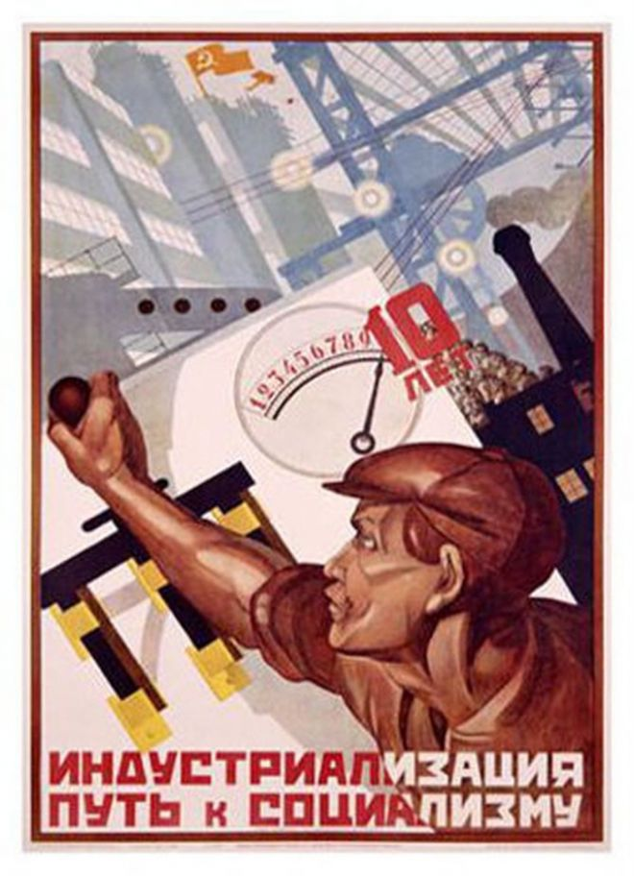
1.Прежде всего государству необходимо было увеличить производство в тяжёлой промышленности.
2.Вторая причина индустриализации -укрепить и расширить свою социальную базу - рабочий класс. Растущее недовольство пролетариата тяжелым положением и низким уровнем жизни могло перекинуться с нэпманов и кулаков на советскую власть и вызвать серьезный социальный взрыв. Форсированная индустриализация и коллективизация с перекачкой средств из деревни в город должны была ликвидировать эти проблемы, а также решить задачи преодоления технико-экономической отсталости страны, достижения экономической независимости, создания мощной оборонной промышленности.
В декабре 1925 г. на XIV съезде ВКП (б), взявшем курс на индустриализацию, были "бухаринская" и "сталинская" теории индустриализации. Н. И. Бухарин разделял взгляды сторонников генетического подхода (В. Базарова, В. Громана, Н. Кондратьева), полагавших, что план индустриализации должен составляться на основе объективных закономерностей развития экономики, выявленных в результате анализа существующих тенденций. Он настаивал на эволюционном пути к социализму, который включал создание тяжелой промышленности, добровольное кооперирование крестьян и повышение благосостояния народа.
Л. Д. Троцкий, а затем и И.В. Сталин поддерживали приверженцев телеологического подхода (Г. Кржижановского, В. Куйбышева, С. Струмилина), считавших, что план индустриализации должен трансформировать экономику и исходить из будущих структурных изменений, возможностей выпуска продукции и жёсткой дисциплины. Сталинский подход предполагал форсированное развитие тяжелой промышленности, свертывание НЭПа, перекачку средств из деревни, огосударствление экономики, ужесточение рабочей дисциплины. Эта концепция легла в основу индустриализации.
Поводом к свертыванию НЭПа и форсированной индустриализации стал кризис хлебозаготовок зимой 1927—1928 гг., когда крестьянство, взбудораженное слухами о войне с Англией и резким повышением рыночной цены на хлеб, сорвало план заготовок ("хлебная стачка"). Были поставлены под угрозу не только экспорт хлеба, но и продовольственное снабжение городов. Сталин выдвинул теорию об обострении классовой борьбы в стране по мере продвижения к социализму. С НЭПом было покончено. В деревню направили 30 тыс. коммунистов, которым поручалось осуществлять чистку "ненадежных, найти спрятанные излишки. Ответом крестьян стало уменьшение посевных площадей на следующий год. В мае—июне 1928 г. Сталин заговорил о необходимость создание в деревне "опоры социализма"- колхозов и машинно-тракторных станций (МТС).
Начались изменения в системе управления промышленностью: 1.переход системе управления по отраслям, 2.укрепление единоначалия и централизация в распределении рабочей силы, сырья и производстве продукции. На базе ВСНХ СССР были образованы народные комиссариаты тяжелой, легкой и лесной промышленности.
Основу индустриализации в России заложил принятый в 1920 и рассчитанный на 10-15 лет ленинский проект ГОЭЛРО. Индустриальный рывок был совершен в годы первой (1928—1932) и второй (1933—1937) пятилеток. Первый пятилетний план предусматривал увеличение промышленного производства на 135%, национального дохода на 82%, капиталовложений в промышленность в 4 раза, коллективизацию 20% крестьянских хозяйств. Главным лозунгом первой пятилетки стал тезис "Техника решает все!".
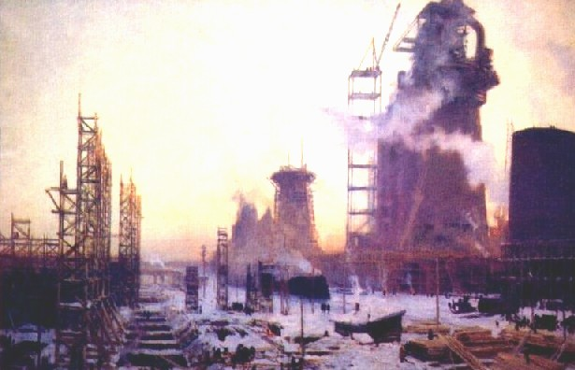
Я. Д. Ромас. Утро пятилетки
В 1928-1932 гг. было построено 1500 промышленных объектов (Днепрогэс, Турксиб, Магнитогорский, Липецкий, Челябинский и Кузнецкий металлургические комбинаты, Уралмаш, Сталинградский и Харьковский тракторные заводы, автомобильные заводы в Москве и Нижнем Новгороде и др.). XVI съезд ВКП (б) в 1930 г. выдвинул лозунг: "Пятилетку в четыре года!".
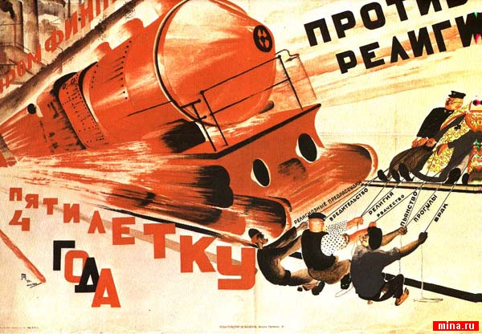
Главные стройки: ДнепроГЭС, Беломорканал, Турксиб, Магнитка, Комсомольск-на-Амуре и др. поглощали 50 % всех капиталовложений.
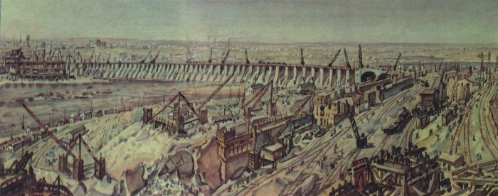
К. Ф. Богаевский. Панорама строительства Днепрогэса. 1930-е
В начале 1933 г. было объявлено, что план выполнен за 4 года и 3 месяца. Но план не выполнили. Высокие темпы строительства вели к нарушениям технических требований, авариям на производстве, вину за которые руководство страны возложило на "вредителей-специалистов". Были устроены суды над инженерами, плановиками, специалистами различных уровней, обвиненных во вредительстве: "Шахтинское дело" (май-июль 1928 г.), процесс "Промпартии" (конец 1930 г.), дело "Трудовой крестьянской партии" (1931 г.).
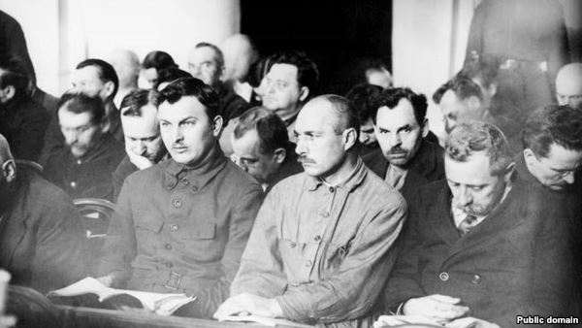
Подсудимые по делу о вредителях в угольной промышленности ("Шахтинское дело") в зале суда
Второй пятилетний план с главным лозунгом "Кадры решают все!" был более реалистичен. Он предусматривал 16,5 % прироста продукции в год. В 1933-1937 гг. было введено в действие 4500 крупных народнохозяйственных предприятий: Урало-Кузнецкий металлургический комбинат, Уральский и Краматорский заводы тяжелого машиностроения. В Москве в 1935 г. открылась первая линия метрополитена им. Л. М. Кагановича, соединившая станции "Сокольники" и "Парк культуры". Возникли новые отрасли промышленности, в том числе в области производства цветных металлов, синтетического каучука, калийных удобрений.
Развернулась борьба за повышение производительности труда. Забойщик шахты "Центральная -Ирмино" в Донбассе Алексей Стаханов в августе 1935 г. за смену добыл 102 т угля, превысив норму в 14,5 раза. Рекорд был установлен в результате правильной организации труда. В пропагандистских целях рекорд Стаханова получил всесоюзную известность, а массовое движение новаторов и передовиков производства стало называться стахановским. Имена "стахановцев": кузнеца Горьковского автозавода А. Бусыгина, донбасского машиниста П. Кривоноса, украинской колхозницы М. Демченко, трактористки П. Ангелиной и др. стали известны всей стране. В годы второй пятилетки был достигнут рост производительности труда в 2 раза.
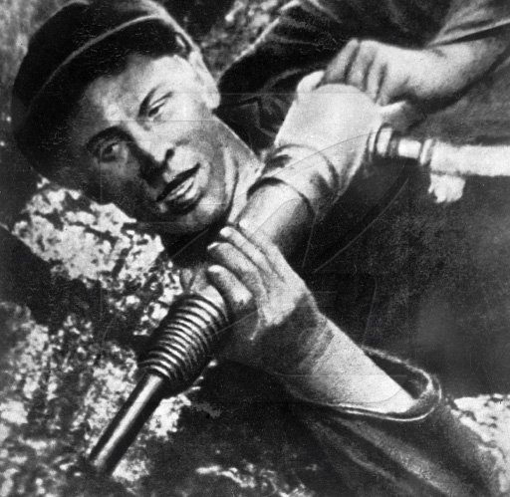
А. Стаханов
Второй пятилетний план был реализован на 70—77 %. По ряду показателей (производство металла и товаров народного потребления, добыча угля и др.) достичь запланированных рубежей не удалось. Однако СССР стал крупнейшей индустриальной державой. По объему промышленного производства в конце 30-х г. он вышел на первое место в Европе и второе место в мире (после США). Была преодолена зависимость от импорта, повышена обороноспособность страны.
Источниками капиталовложений для форсированной индустриализации являлись: 1. сельское хозяйство; 2. принудительные займы у населения; 3.денежная эмиссия;4. торговля водкой;5. экспорт сырья;6.усиление эксплуатации трудящихся.
Положительными итогами индустриализации стали сокращение отставания от западных стран и экономическая независимость государства. Среди отрицательных последствий можно назвать дефицит товаров народного потребления, разницу в развитии промышленности и сельского хозяйства, понижение уровня жизни населения, преобладание моральных стимулов к труду над материальными.

2.Коллективизация
В декабре 1927 г. XV съезд ВКП (б) взял курс на коллективизацию - объединение мелких единоличных крестьянских хозяйств в коллективные сельскохозяйственные предприятия путём кооперирования. Примерный план предусматривал 20 % коллективных крестьянских хозяйств в течение 5 лет. В 1928 г. наряду с мерами по свертыванию НЭПа началась борьба с кулаками, использующими труд наемных рабочих, под лозунгом "Кулак – враг социализма".
Рост колхозов в 1929 г. происходил на основе добровольности и выражал стремление бедняцко-середняцких масс к объединению своих хозяйств ради улучшения благосостояния. Колхозы имели льготы по получению в пользование земли, кредитованию и налогообложению. С ноября 1928 г. начали создаваться государственные машинно-тракторные станции (МТС) в помощь колхозам. Управлялись они общим собранием и выборным правлением во главе с председателем. Среди колхозов преобладали товарищества по совместной обработке земли (ТОЗ), где обобществлялись только сложные машины. Также создавались артели, где обобществлялись земля, инвентарь, рабочий и продуктивный скот, и коммуны, где все было общим, вплоть до организации общественного питания.
В ноябре 1929 г. в газете "Правда" была опубликована статья Сталина "Год Великого перелома", объявившая 1929-й годом великого перелома в настроении деревни. В ней говорилось, что в колхозы добровольно "пошел середняк".
Срок осуществления коллективизации был определен 1933 г.
В январе 1930 г. было издано постановление ЦК ВКП(б) "О мерах ликвидации кулачества как класса в районах сплошной коллективизации". Кулакам запретили аренду земли и использование наемного труда. Февральское постановление ЦК ВКП (б) определило порядок раскулачивания, разделив кулаков на три категории: 1) "контрреволюционный актив",2) активные противники коллективизации, 3) достаточные крестьянские хозяйства, отказывающиеся от коллективного ведения хозяйства.К началу 1932 г. было выселено 1,4 млн кулаков и членов их семей.
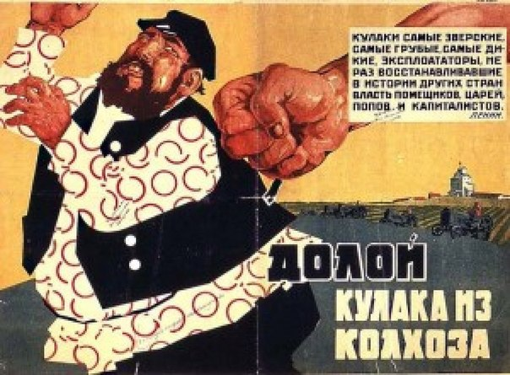

В стремлении ускорить процесс коллективизации, форсировать его при помощи административных мер в деревню были направлены мобилизованные в городах 25 тыс. рабочих, готовые выполнить партийные директивы. Крестьян "сгоняли" в колхозы, угрожая закрытием рынков и церквей, не считаясь с их реальными намерениями. В феврале 1930 г. в колхозах числилось уже 14 млн хозяйств - 60% общего числа. Число раскулаченных составило от 3,5 млн до 9 млн человек. Деревня лишалась наиболее умелых и предприимчивых крестьян. Зрело недовольство крестьян насильственными методами коллективизации, раскулачиванием, конфискациями имущества, арестами и высылкой в отдаленные районы. В 1929 г. произошло 1300 крестьянских волнений. В феврале 1930 г. начался массовый забой скота, что свидетельствовало о крайней степени отчаяния крестьян. Поголовье крупного рогатого скота в 1929—1932 гг. сократилось на 20 млн (на 1/3), лошадей на 11 млн (на 1/3), свиней — в 2 раза, овец и коз — в 2,5 раза.
2 марта 1930 г. Сталин опубликовал статью "Головокружение от успехов", осудив "перегибы" в колхозном строительстве и возложив вину за них на местное руководство.
Из документа (статья И. В. Сталина "Головокружение от успехов", 2 марта 1930):
Можно ли сказать, что эта установка партии проводится в жизнь без нарушений и искажений? Нет, нельзя этого сказать, к сожалению. Известно, что в ряде районов СССР, где борьба за существование колхозов далеко еще не закончена и где артели еще не закреплены, имеются попытки выскочить из рамок артели и перепрыгнуть сразу к сельскохозяйственной коммуне. Артель еще не закреплена, а они уже "обобществляют" жилые постройки, мелкий скот, домашнюю птицу, причем "обобществление" это вырождается в бумажно-бюрократическое декретирование, ибо нет еще налицо условий, делающих необходимым такое обобществление. Можно подумать, что зерновая проблема уже разрешена в колхозах, что она представляет уже пройденную ступень, что основной задачей в данный момент является не разрешение зерновой проблемы, а разрешение проблемы животноводства и птицеводства. Спрашивается, кому нужна эта головотяпская "работа" по сваливанию в одну кучу различных форм колхозного движения? Кому нужно это глупое и вредное для дела забегание вперед? Дразнить крестьянина-колхозника "обобществлением" жилых построек, всего молочного скота, всего мелкого скота, домашней птицы, когда зерновая проблема еще не разрешена, когда артельная форма колхозов еще не закреплена, - разве не ясно, что такая "политика" может быть угодной и выгодной лишь нашим заклятым врагам?
Крестьяне, лишенные материального стимула к труду, не выходили на работу, трудились "спустя рукава".
В надежде избавиться от голода колхозники и единоличники перебирались в города на стройки. В 1932 г. был введен паспортный режим, но колхозники паспорт не получили. Остававшиеся в деревне люди тайком, по ночам пробирались на поля, срезали невызревшие колоски. Во время уборки они пытались унести немного зерна в карманах.
В ответ в 1932 г. было принято постановление ЦИК и СНК СССР «Об охране имуществ государственных предприятий, колхозов и кооперации и укреплении общественной (социалистической) собственности" ("закон о пяти колосках"). Оно вводило за хищение колхозного и кооперативного имущества расстрел с конфискацией имущества. При смягчающих обстоятельствах расстрел заменялся высылкой сроком на 10 лет с конфискацией имущества.
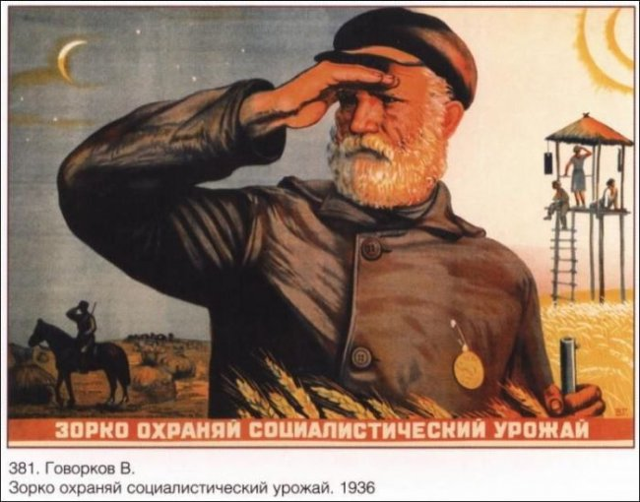
В 1932 г., когда план хлебозаготовок был провален, в колхозы направили чрезвычайные комиссии, изымавшие весь хлеб, включая семенной фонд. Следствием ограбления колхозов стал массовый голод зимой 1932-33 гг., который охватил Северный Кавказ, Нижнее и Среднее Поволжье, Казахстан Украину. Количество его жертв составило от 3 до 5 млн человек.
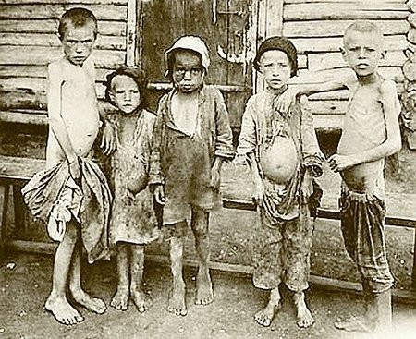
К середине 1930- х гг. коллективизация была осуществлена. В 1937 г. насчитывалось свыше 243 тыс. колхозов, в составе которых находилось свыше 93 % от общего числа крестьянских дворов. Основным итогом коллективизации стала перекачка финансовых, материальных и трудовых ресурсов из деревни в город. В 1933 г. была установлена система обязательных поставок сельскохозяйственной продукции государству, при которой заготовительные цены были в несколько раз ниже рыночных. Обязательные госпоставки, закупки сельскохозяйственной продукции по номинальным ценам, многочисленные налоги, организованный набор промышленными предприятиями рабочей силы в деревне стали обычными явлениями. Был обеспечен приток рабочей силы в промышленность. В течение 1930-х гг. из сельского хозяйства "высвободилось" 15 — 20 млн человек, что привело к увеличению численности рабочего класса с 9 до 23 млн человек. В 1930 г. была ликвидирована безработица.
Жизненный уровень крестьян упал. Оплата за трудодни была настолько мала, что колхозники выживали за счет подсобного хозяйства (огорода, мелкого скота и птицы). При этом размеры приусадебных участков постоянно сокращались. Последствиями коллективизации стали снижение производства зерна на 15 %, продукции животноводства на 40 %; голод 1932-33 гг., прикрепление крестьян к колхозам.
3.Цель культурной революции- ликвидация безграмотности. В конце 1919 г. правительство приняло декрет «О ликвидации неграмотности среди населения России». Все граждане в возрасте от 8 до 50 лет должны были обучаться грамоте на родном или русском языке. За уклонение от этой обязанности грозила уголовная ответственность.
Из документа (Декрет СНК. О ликвидации безграмотности среди населения РСФСР. 26 декабря 1919 г.):
В целях предоставления всему населению республики возможности сознательного участия в политической жизни страны СНК постановил:
1. Все население республики в возрасте от 8–50 лет, не умеющее читать и писать, обязано обучаться грамоте на родном или русском языке по желанию. Обучение это ведется в государственных школах, так и учреждаемых для неграмотного населения по планам НКП (Народный комиссариат просвещения).
3. Народному комиссариату просвещения предоставляется право привлекать к обучению неграмотных в порядке трудовой повинности все грамотное население страны, не призванное в войска, с оплатой их труда по нормам работников просвещения…
Была создана Всероссийская чрезвычайная комиссия по ликвидации безграмотности (ВЧК ликбез) под руководством наркома просвещения А. В. Луначарского. В 1923 г. основано добровольное общество «Долой неграмотность» во главе с председателем ВЦИК М. И. Калининым. Повсеместно создавались пункты ликбеза, кружки, избы-читальни для обучения чтению и письму. К концу 1920-х гг. около 40 % населения умело читать и писать, к концу 1930-х гг. этот показатель равнялся 80 %.
Задание. Ответить на вопросы: 1. Причины индустриализации. 2.Какие основные итоги индустриализации можно назвать? 3.Как бы вы оценили коллективизацию? Какими методами она проводилась и к чему привели эти методы?
В тетради написать план и сразу ответы на вопросы. Конспект делать не надо.

